Памятка населению по соблюдению мер пожарной безопасности
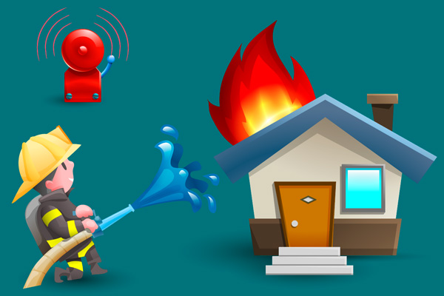

Соблюдение мер пожарной безопасности является основой Вашей безопасности и людей Вас окружающих
Основными причинами возникновения пожаров в быту являются нарушения правил пожарной безопасности:
-неосторожное обращение с огнем;
-курение в постели в нетрезвом виде;
-использование неисправных самодельных электронагревательных приборов;
-неправильное устройство печей, каминов;
-сжигание мусора, пал сухой травы.
В целях недопущения пожаров в быту соблюдайте следующие правила:
-спички, зажигалки, сигареты храните в местах, не доступных детям, не допускайте шалости детей с огнем;
-не оставляйте малолетних детей без присмотра и не поручайте им наблюдение за включенными электро- и газовыми приборами;
-не оставляйте без присмотра работающие газовые и электробытовые приборы, не применяйте самодельные электроприборы;
-если вы почувствовали в квартире запах газа:
-перекройте все газовые краны;
-не включайте электроосвещение и электроприборы;
-не пользуйтесь поврежденными электрическими розетками, вилками, рубильниками и т.д.;
-не выбрасывайте в мусоропровод непотушенные спички, окурки;
-не храните в подвалах жилых домов мотоциклы, мопеды, мотороллеры, горюче-смазочные материалы, бензин, лаки, краски и т.п.;
-не загромождайте мебелью, оборудованием и другими предметами двери, люки на балконах и лоджиях, переходы в специальные секции и выходы на наружные эвакуационные лестницы в домах повышенной этажности;
-не разжигайте костры вблизи строений и не допускайте пала сухой травы;
Действия в случае возникновения пожара:
-при пожаре немедленно вызвать пожарную охрану по телефону «01» или «112» по мобильному телефону;
-сообщить точный адрес, где и что горит, этаж, подъезд, кто сообщил (вызов осуществляется бесплатно);
-организуйте встречу пожарных подразделений;
-не поддавайтесь панике и не теряйте самообладания, незначительные очаги пожара можно потушить огнетушителем, водой, кошмой или другой плотной тканью;
-примите меры по эвакуации людей и материальных ценностей;
-не допустимо бить в окнах стекла и открывать двери – это приводит к дополнительному развитию пожара;
-категорически запрещается пользоваться лифтом во время пожара.

Отдел надзорной деятельности и профилактической работы Всеволожского района УНД и ПР Главного управления МЧС России по Ленинградской области напоминает:

при возникновении любой чрезвычайной ситуации или происшествия необходимо срочно звонить в службу спасения по телефонам "01" или "101".
Владельцам мобильных телефонов следует набрать номер "101", "112" или 8 (813-70) 40-829

